**EXCELENTÍSSIMO SENHOR PRESIDENTE DA CAMARA MUNICIPAL DE SUMARÉ**

* 1. **INDICO**, ao Exmo. Senhor Prefeito Municipal, que determine ao departamento competente providências urgentes no sentido de realizar troca de tampa do bueiro na Rua Carlos José Xavier da Silva, nº 209, Jardim Picerno I.

A solicitação se faz necessária, tendo em vista que pode causar sério prejuízo e acidentes aos munícipes que por ali transitam.

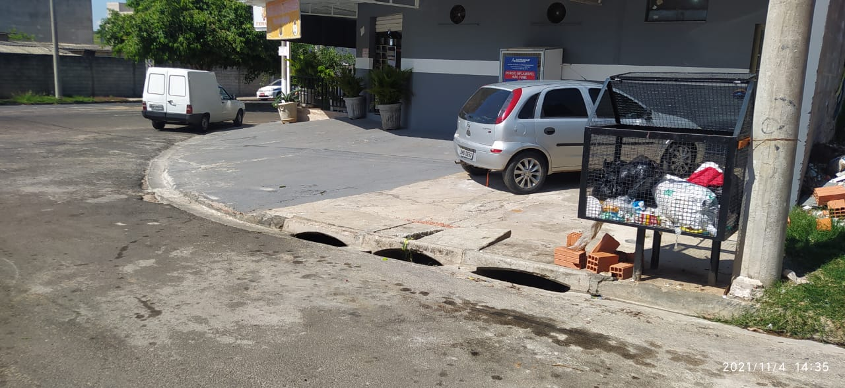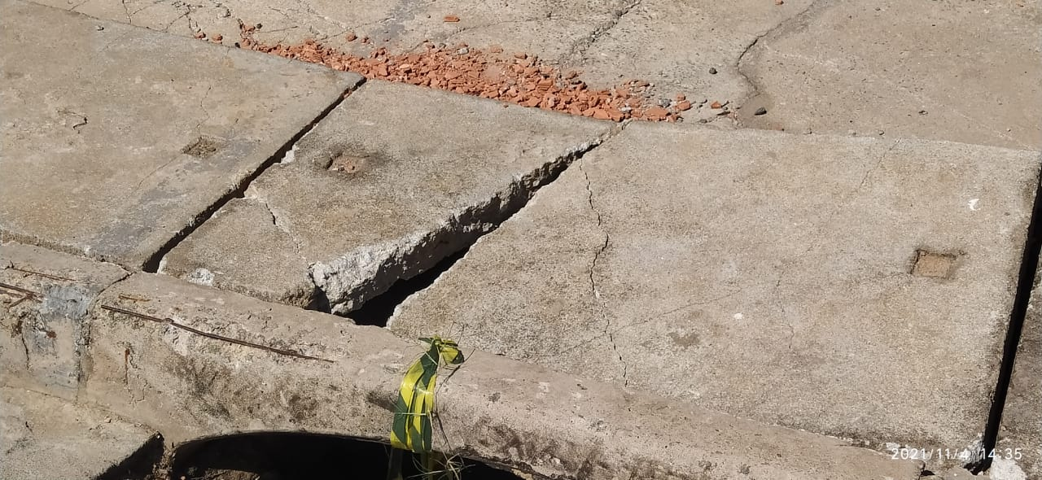

Sala das sessões, 04 de novembro de 2021.



**DIGÃO**

**VEREADOR**